**25.06: „WAKACJE W GÓRACH”**

1. **Słuchamy piosenki “W góry”**

<https://www.youtube.com/watch?v=FDY3HNRUaeE>

**2. Proszę przeczytać wiersz “Co zabieram na wakacje” i wskazać na ilustracji rzeczy które można zabrać na wakacje**

|  |  |  |
| --- | --- | --- |
|  | | |
| ***Jadę nad morze zabieram łopatkę, wiaderko i koniecznie z dużym daszkiem czapkę.  Jak będę w górach z laską i plecakiem razem z rodzicami pójdę górskim szlakiem.  Jadę nad jeziora, sprzęt zabieram cały:***  ***ponton, płetwy, wiosła oraz okulary.*** | | |
|  |
|  |

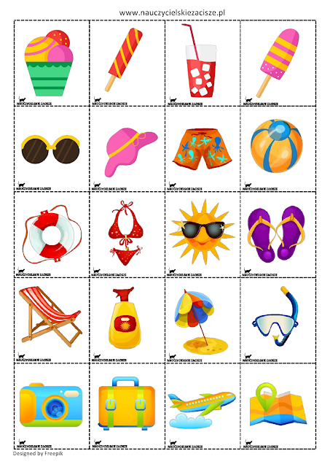

**3. Zabawa ruchowa “W góry”rodzic czyta a dzieci wykonują polecenia**

Gutek zwraca się do dzieci:  
  
- *Pakujemy namiot i plecak, wyruszamy w góry. Lecimy samolotem.* - dzieci wyciągają ręce na boki i na palcach biegną za nauczycielką.   
  
- *Lądujemy* - przechodzą do przysiadu.  
  
- *Idziemy górską ścieżką. Słuchamy śpiewu ptaków* – rodzic naśladuje dzięcioła (stuk - puk), kukułkę (ku - ku); dzieci powtarzają.  
  
- *Nagle, ojej! Potykamy się o wystający kamień. Boli nas kolano. Musimy je rozmasować* - dzieci rozcierają kolana. *Na pamiątkę zrobimy zdjęcie* - prowadząca występuje w roli fotografa.  
  
  
  
**4. „Widzę coś ?”- zabawa ruchowa.** Rodzic patrząc przez lornetki mówi „Widzę coś?”, dzieci pytają „A co?”. Rodzic mówi o tym co widzi, dzieci próbują odtworzyć to za pomocą ruchu. Np.  
Widzą pasące się na polanie owce.   
Widzę pięknie świecące słoneczko.  
Widzę jadące na rowerze dziecko.  
Widzą jak drwale ścinają drzewo.   
  
**5. Zabawa ruchowa „Górska wspinaczka”-** dzieci maszerują w rytm muzyki a na przerwę w muzyce naśladują ruchem wspinanie się na skały po linie, następnie opuszczają się w dół.

**6. Film edukacyjny** “Bezpieczeństwo w górach”

<https://www.youtube.com/watch?v=wS4SRvkvLio>

**7.praca plastyczna :Góry wg.wzoru**

